Me llamo __________________________ Español 2 Lección 3 Prueba de Práctica; Vocabulario ABD, mandatos formales
- Vocabulario: Escribe las partes de la casa:
Include: el altillo, la cocina, el comedor, el dormitorio, las escaleras, la entrada, la sala.
Add illustrations of the following items to the picture, then label them: el jardín, el sótano, el balcón
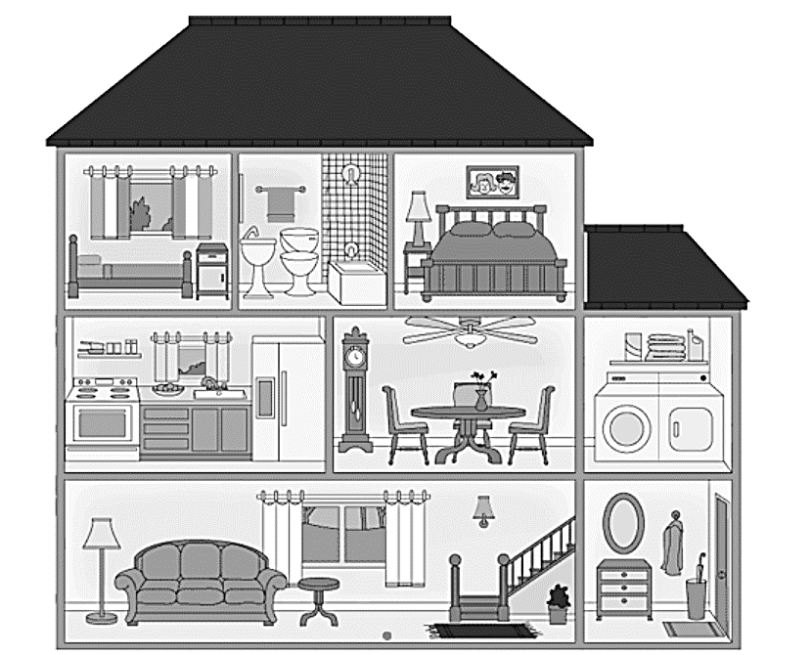

- Give one chore and one different activity that one typically does in the following rooms: the chore should be new vocabulary, the different activity can be old vocabulary.
- El comedor ___________________________________
- La sala ________________________________
- La cocina _______________________________

- Escribe la palabra que corresponde con la definición. Write the word that corresponds to the definition.
1. Las personas que viven en casas cerca de tu casa __________________
2. El dinero que pagas por mes por un apartamento __________________
3. La acción de cambiar de una casa a otra casa diferente__________________

- Escribe la palabra que mejor termine la oración. Write the vocabulary term that best completes the sentence. BANCO:
polvo cama poner quitar hacer basura suelo aspiradora muebles barrer mesa alquiler

- En mi familia, antes de comer la cena, nos gusta _______________________ la mesa con todo lo necesario.
- Los niños necesitan __________________ la mesa después de comer.
- Si los muebles son sucios, necesitas quitar el _____________________ .
- Yo prefiero pasar la _________________________, pero mi hermano prefiere barrer el ___________________ .
- Unos de los quehaceres que me molesta es sacar la ________________________.
- Cuando te levantas por la mañana, ¿te gusta hacer la __________________ o no?

- Los mandatos formales: usted and ustedes commands. Escribe la forma correcta del verbo.

- Escribir, ustedes _________________________________
- Trabajar, ustedes_________________________________
- Hacer, ustedes_________________________________
- Decir, usted_________________________________
- Venir, ustedes_________________________________
- Empezar, ustedes_________________________________
- Jugar, ustedes_________________________________
- Sacar, usted_________________________________
- Buscar, ustedes_________________________________
- Pagar, usted_________________________________
- Almorzar, ustedes_________________________________
- Ensuciar, usted_________________________________
- Servir, usted_________________________________
- Conocer, ustedes_________________________________
- Encontrar, ustedes _________________________________
- Dar, ustedes_________________________________
- Ir, ustedes_________________________________
- Ser, usted_________________________________
- Estar, usted_________________________________
- Saber, ustedes _________________________________

Diagnóstico: After checking your answers, figure out where you are, and what you need to study!
Regular commands  (1, 2, 12) | Irregular yo forms  (3, 4, 5, 14) | Stem-changers  (6, 7, 11, 13, 15) | -car,-gar,-zar endings (6, 7, 8, 9, 10,11) | Irregulars  16, 17, 18, 19, 20)
Got it! | Got it! | Got it! | Got it! | Got it!
Almost | Almost | Almost | Almost | Almost
Not yet | Not yet | Not yet | Not yet | Not yet

